ESCUELA SECUNDARIA TÉCNICA 101


CUADERNO DE TRABAJO
Por la Superación de México, México, México.

E D U C A C I Ó N
F Í S I C A
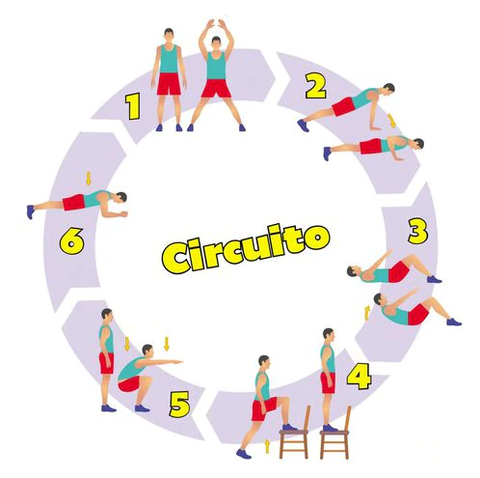
I I I

ACTIVIDAD 1: Frecuencia Cardíaca
PDA: Define la frecuencia cardíaca como un indicador de salud y distingue los diferentes tipos de frecuencia (reposo y máxima). Además, localiza y dibuja los puntos anatómicos correctos (arterias) para realizar su medición de forma manual.
Conociendo mi Ritmo: La Frecuencia Cardíaca

1. ¿Qué es la Frecuencia Cardíaca (FC)?
Instrucción: Lea y complete la siguiente frase.
La Frecuencia Cardíaca (FC) es el número de veces que su corazón se contrae o late en un minuto. Es una medida simple que nos dice si nuestro cuerpo está trabajando bien o si necesita descansar.

2. Tipos de Frecuencia Cardíaca
Existen dos tipos principales que debemos conocer:
Tipo de Frecuencia Cardíaca | Descripción
Frecuencia Cardíaca en Reposo (FCR)
Frecuencia Cardíaca Máxima (FCM)

3. ¿Dónde y Cómo se Mide?
Instrucción: Mencione las dos partes principales del cuerpo donde se puede sentir el pulso para medir la FC.
Podemos medir la frecuencia cardíaca palpando el pulso en las arterias principales. Las dos zonas más comunes son:
- Arteria Radial: Se encuentra en la ________________, debajo del dedo pulgar.
- Arteria Carótida: Se encuentra en el ______________, a un lado de la tráquea (garganta).
Importante: Para medirla, debe usar los dedos índice y medio (nunca el pulgar) y contar los latidos en 15 segundos. Luego, multiplique ese número por cuatro (4).

Dibujo de Representación
Instrucción: Dibuje una persona. Use flechas para señalar y nombrar los dos lugares donde puede sentirse el pulso (Arteria Radial y Arteria Carótida).

ACTIVIDAD 2: Valores Deportivos
PDA: Define y ejemplifica al menos siete valores fundamentales promovidos por la actividad física y el deporte, reconociendo cómo estos principios (como el respeto, la honestidad y el trabajo en equipo) mejoran la convivencia y la práctica motriz.
Los Valores que Nos Hacen Campeones
Instrucción: Lea la definición de los siguientes valores deportivos y escriba una situación (un ejemplo) en la que se use ese valor en un juego o en la vida diaria.
Valor Deportivo | Definición Sencilla | Ejemplo de Aplicación (Deporte o Vida)
1. Respeto | Aceptar a los compañeros, rivales y jueces, sin importar si ganan o pierden, y aceptar las reglas del juego.
2. Honestidad | Jugar limpio y decir la verdad, incluso si cometiste una falta o un error que nadie más vio.
3. Disciplina | Ser constante, seguir un entrenamiento o plan y hacer lo que se debe hacer, aunque sea difícil.
4. Trabajo en Equipo | Colaborar con los compañeros, escuchar sus ideas y enfocarse en el objetivo común, no solo en el éxito personal.
5. Tolerancia | Ser paciente y comprensivo con los errores o fallas de los demás y aceptar las diferencias.
6. Responsabilidad | Cumplir con los compromisos, como llegar a tiempo, cuidar el material y esforzarse al máximo.
7. Perseverancia | Nunca rendirse, seguir intentando a pesar de los obstáculos, la fatiga o los resultados negativos.

ACTIVIDAD 3: Hábitos Saludables
PDA: Enumera al menos diez hábitos de vida saludable, identificando cómo estas prácticas (nutrición, ejercicio, higiene y sueño) influyen directamente en la mejora de su desempeño físico y su calidad de vida.
Mis Diez Hábitos para una Vida Saludable
Instrucción: Escriba diez hábitos saludables importantes para su bienestar personal, clasificándolos en las categorías que se indican.

A. Cuidado Físico y Nutrición
- Hábito: Beber suficiente agua natural todos los días.
- Hábito:

- Hábito:

- Hábito:

- Hábito:

B. Higiene y Descanso
- Hábito: Dormir entre 8 y 10 horas cada noche para permitir que el cuerpo se recupere.
- Hábito:

- Hábito:

C. Cuidado Mental y Social
- Hábito: Dedicar tiempo a actividades que disfrute o relajen (lectura, música, pasatiempos) para reducir el estrés.
- Hábito:

